臺北市北投區文化國民小學100學年度第1學期
英語 領域研究會議紀錄
- 時間：民國100年 12 月 7 日星期 三 下午 十三 時 三十 分
- 地點： 英語辦公室
- 主席： 余麗雯 紀錄： 余麗雯
- 出席：
余麗雯 | 林文晶 | 邱馨慧 | 江蕙珊 | 高嘉蔚
葉嶽雲 | 王雅慧 | 劉慧玲 | 曾心怡
- 缺席：
- 顧問： 陳書民
- 討論事項：討論學校英語情境規劃及布置
討論主題：
- 如何增加學生閱讀校園標語的比例。
- 如何設計標語以提升學生在英語辦公室使用英語的比例。
- 討論結果：
- 如何增加學生閱讀校園標語的比例：
- 利用圖書館小博士信箱進行校園標語有獎徵答以提升學生的標語學習成效。
目前小博士信箱兩週進行一次，已和圖書館阿姨達成協議將每月進行一次校園英語標語有獎徵答，題目由英語部老師設計如 (附件一)。每次的題目將由各班老師進行宣導，同時也會張貼在圖書館外面，有興趣的學生可自行至圖書館利用回收廢紙作答，並投入圖書館投獎箱。
- 如何提升學生在英語辦公室使用英語的比例：
校園中就屬英語辦公室是最能讓學生融入全英語的環境，因此特別針對學生入辦公室會使用的語言將其翻譯成英語如 (附件二)，並張貼於辦公室外面以方便學生在進入辦公室前複習，同時所有的英語老師也會嚴格執行好讓學生能充分的運用所學。
會議翦影：
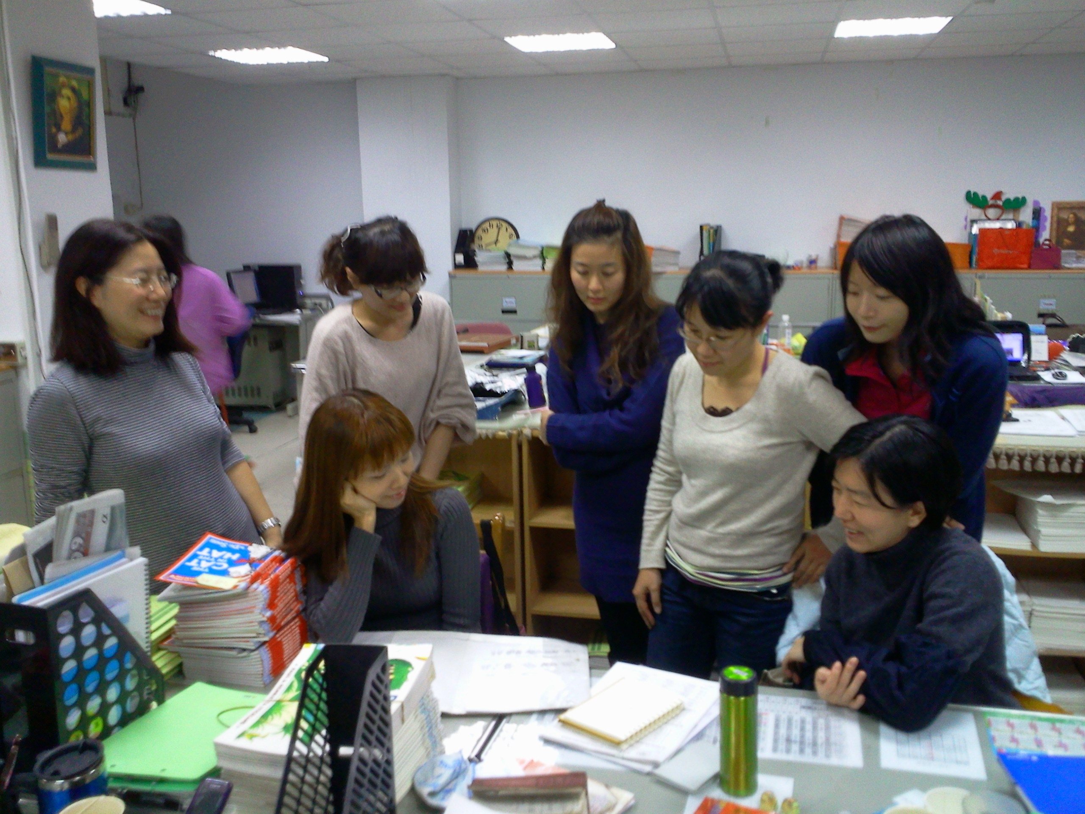 | 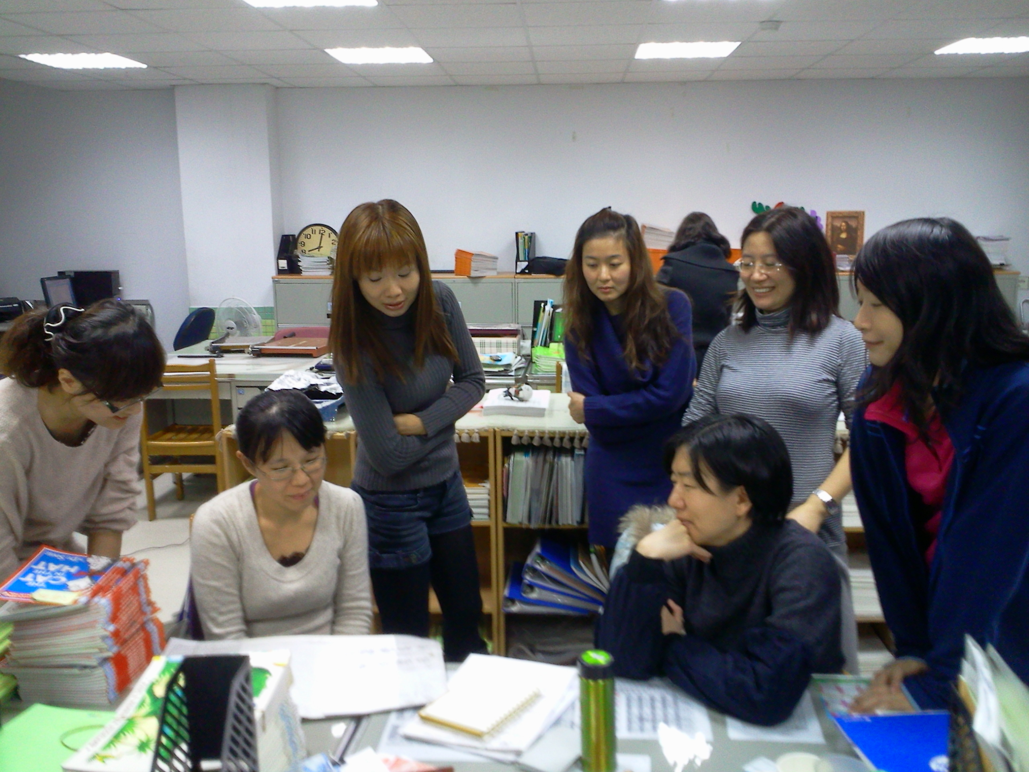
照片說明：100學年度第四次領域會議 | 照片說明：100學年度第四次領域會議
附件一
校園標語有獎徵答：
Q:校園標語中有兩個台灣地名是著名的溫泉鄉? (請中英文都寫)
A:Beitou 北投，Green Island綠島
Q:請從校園標語中找出六月份的兩個西洋星座。(請中英文都寫)
A:Cancer巨蟹座，Gemini雙子座
Q:請從校園標語中找出四月五日的台灣節日名稱及節日通常會做的事情。(請中英文都寫)
A:Tomb Sweeping Day 清明節，Worship ancestors 祭祖
Q:請從校園標語中找端午節的英文名稱及節日通常會做的事情。(請中英文都寫)
A:Dragon Boat Festival，Eat sticky rice dumpling 吃粽子，Watch dragon boat races
看划龍舟比賽。
Q:請從校園標語中找中秋節的英文名稱及節日通常會做的事情。(請中英文都寫)
A:Moon Festival，Eat moon cake and pomelos 吃月餅及柚子，
Enjoy the full moon賞月
Q:請從校園標語中找出下列運動的英語說法 – 羽毛球，躲避球，壘球。
A:badminton羽毛球, dodge ball躲避球, softball壘球
Q:請從校園標語中找出兔年的說法? (請中英文都寫)
A:Year of the Rabbit
Q:請從校園標語中找出龍年的說法? (請中英文都寫)
A:Year of the Dragon
Q:請從校園標語中找出下列課程的英語說法–閱讀課，社會課，自然課。(請中英文都寫)
A:Reading class閱讀課, Social studies class社會課, Science class自然課。
Q:請從校園標語中找出三種果皮為紅色的水果。(請中英文都寫)
A:wax apple蓮霧, cherry櫻桃, tomato番茄, strawberry草莓,
dragon fruit火龍果, cranberry蔓越梅, pomegranate石榴, rambutan紅毛丹

附件二
1 | Excuse me. May I come in?
2 | Excuse me. Where is Teacher Barbara’s desk/cabinet/cubby?
3. | Where are class 101’s workbooks?
4. | May I ask you a question?
5 | I want to turn in my homework/workbook to Teacher Irene.
6 | I am looking for Teacher Rebecca.
7 | I am here to take my make-up test.
8. | These are (This is) from Teacher Chen.
9 | My Homeroom Teacher wants me to leave a message for Teacher Doris.

